Муниципальное бюджетное дошкольное образовательное учреждение детский сад с. Грабово

Конспект НОД (занятия) по окружающему миру с элементами математики в 1 младшей группе
«Голодный котёнок»

Выполнила: воспитатель Т.В. Панкова

с. Грабово.
Цель: сравнить предметы по величине и количеству, употребляя выражение мало – много.
Задачи:
Образовательные: повторить с детьми, чем питаются кошки, дать представление о рыбе: как передвигается, что у нее вместо ног; дать представление о полезности рыбы для здоровья человека.
Развивающие: продолжать развивать умение правильно, отвечать на вопрос сколько, пользуясь словами мало - много; различать геометрические фигуры круг, квадрат; развивать речь, расширять словарный запас, формировать умение вести диалог с педагогом, правильно отвечать на вопрос.
Воспитательные: воспитывать чувства бережного отношения к природе и животным.
Материалы: овощи в корзинке (капуста, морковь, помидор), декоративная рыбка в банке, макет водоема, нарытого картоном с отверстиями виде круга и квадрата, рыбки пластмассовые (большие и маленькие), удочки, ведерки для рыбы, ноутбук, мультик «Зайчик Гарри» (http://www.youtube.com/watch?x-yt-ts=1422579428&x-yt-cl=85114404&v=D_d6LUXdUds), 2 картинки из мультика, коробка с сюрпризом.

Ход НОД (занятия):
- Организационный момент.
(дети сидят за столом и рассматривают декоративную рыбку вместе воспитателем)
Воспитатель: Посмотрите ребята у меня в банке есть декоративная рыбка, какая она красивая. Рыба в воде ходит или прыгает, а может, ползает?
Дети: нет, рыба плавает!
Воспитатель: а почему?
Дети: у рыб нет ног!
Воспитатель: верно. У рыб вместо ног плавники.
Воспитатель: ребята, где водится рыба?
Дети: в море, в реке, в озере!
Воспитатель: правильно, молодцы! А давайте мы с вами посмотрим мультик про зайчика Гарри. Смотрите внимательно.
(дети сидят за столом и смотрят мультик на ноутбуке)
Воспитатель: давайте проверим, внимательно ли вы смотрели мультик.
(на ноутбуке появляется картинка №1 из мультика)

Воспитатель: сколько звезд на тарелке?
Дети: много.
(на ноутбуке появляется другая картинка №2 из мультика)
Воспитатель: сколько машинок на тарелке?
Дети: мало.
Воспитатель: сколько игрушек на кровати?
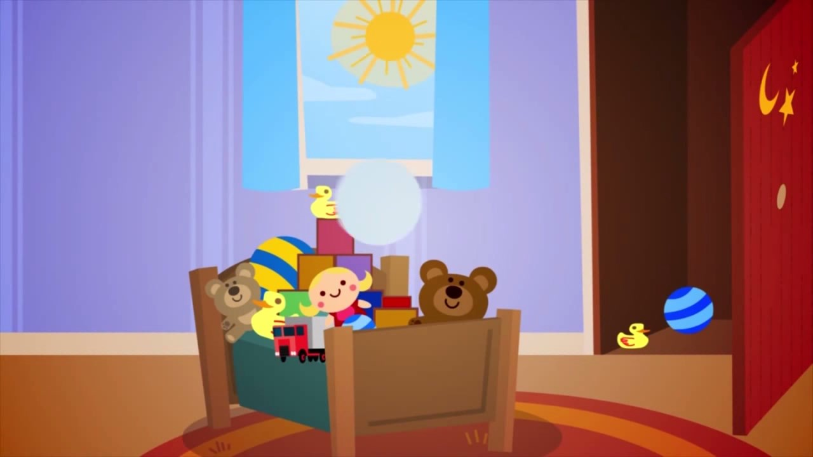
Дети: много.
Воспитатель: сколько игрушек в шкафу?
Дети: мало.

2.Основная часть.
(стук в дверь, заходит взрослый, одетый тетей Кошкой с корзинкой в руках)
Тетя Кошка: здравствуйте ребята! Это детский сад?
Воспитатель и дети: здравствуйте тетя Кошка! Да, это детский сад.
Тетя Кошка: ребята, я знаю, что вы очень умные, много знаете. Я пришла к вам за помощью!
Воспитатель и дети: а что случилось?
Тетя Кошка: ребята, вы хорошо кушаете?
Дети: да.
Тетя Кошка: а мой сынок – котенок плохо кушает, не знаю, что делать?
Воспитатель: а чем вы его кормите?
Тетя Кошка (открывает корзинку и достает): вот капуста, вот морковь, помидор - все очень полезное для детей.
Воспитатель: ребята, что это?
Дети: овощи.
Воспитатель: а вы как думаете, почему котенок не ест овощи?
Дети: котенок любит колбасу, сыр, мясо, молоко и рыбу.
Тетя Кошка: ой, и правда, я и сама рыбку люблю. А где мне ее взять? Вижу у вас есть рыбка! Отдайте ее мне.
Воспитатель: ребята, а можно есть декоративных рыбок?
Дети: нет.
Воспитатель: правильно, ею надо любоваться!
Тетя Кошка: а где мне можно взять рыбку?
Дети: в море, в реке, в озере!
Воспитатель: давайте сходим на рыбалку! Что на рыбалку нужно взять с собой?
Дети: удочки, ведерки.
Воспитатель: давайте возьмем удочки и ведерки. Дети, вставайте друг за другом, и ты, Тетя Кошка, пойдем с нами.

Физминутка:
Встали дети, побежали, а теперь мы пошагали.
На гору поднялись, с горки спустились.
И у пруда очутились!

Воспитатель: ребята, посмотрите, а на речке вода замерзла, в лед превратилась! Взгляните есть проруби! Прорубь – это отверстие во льду, через которое ловят рыбу!
(воспитатель показывает на отверстие в виде круга)
Смотрите, отверстие в виде какой фигуры?
Дети: круг.
(воспитатель показывает на отверстие в виде квадрата)
А это отверстие в виде какой фигуры?
Дети: квадрат.
Воспитатель: вот, проруби есть. Взяли удочки, рыбу ловим.
Воспитатель: ловись рыбка большая и маленькая.
(дети по очереди вылавливают рыбок)
Смотрите дети, это рыбка большая, ее мы положим в синее ведерко.
А это маленькая рыбка, мы ее положим в красное ведерко.
(дети сортируют рыбу по ведеркам)
Воспитатель: молодцы, рыбку поймали. Давайте, посмотрим, сколько мы поймали больших рыбок?
Дети: мы поймали много больших рыбок!
Воспитатель: а сколько мы поймали маленьких рыбок?
Дети: мы поймали мало маленьких рыбок!
Воспитатель: вот тетя Кошка, держи рыбку для своего котенка!
Тетя Кошка: молодцы ребята, спасибо! Пойду домой, накормлю сыночка и уложу его спать! Котяткам полезна рыбка, а ребяткам полезны фрукты! Вот вам подарок за то, что мне помогли!
(отдает коробку с фруктами)
До свидания!
Воспитатель и дети: спасибо! До свидания!

Физминутка:
Встали и за мной пошли.
В горку поднялись,
Домой добрались.
Садитесь.

- Заключительная часть
(дети садятся за стол)
Воспитатель: Куда мы с вами сегодня ходили?
Что ловили?
Сколько мы поймали больших рыбок?
Сколько мы поймали маленьких рыбок?
Все молодцы, получите подарки от тети Кошки.
(воспитатель раздает детям фрукты)

